

知识库说明
月入100w团队
星职AI职业规划Agent本地知识底座说明

目录
1.资料概述 1
1.1建立目的 1
1.2知识库定位 1
2.核心知识库组成 3
2.1岗位画像数据库（核心决策库） 3
2.2职业语义向量知识库 5
2.3职业成长路劲库 6
3.可行性分析 6
3.1数据来源分析 6
3.2数据可扩展性 7
3.3岗位画像与职业体系动态扩展能力 8
4.总结 9

1、资料概述
1.1 建立目的
随着人工智能技术的发展，职业规划系统逐步从工具型产品走向智能体（Agent）产品。但通用大模型虽然具备较强语言理解与生成能力，在职业规划这种专业性较强需要大量数支撑的场景中仍存在明显局限。为了支撑本项目职业规划 Agent 在岗位推荐、能力匹配、成长路径规划、职业迁移分析等场景中的智能决策能力，团队自主构建了本地私有化职业知识库体系。
1.2 知识库定位
基于本项目构建的职业认知知识是一个围绕“职业决策”构建的智能知识系统。其本质作用是将互联网、招聘市场、行业资料和经验规则中的职业信息，沉淀为可计算、可检索、可推理、可进化的数据资产。
该系统具备以下四大定位：
1）. 职业事实载体
沉淀真实岗位、企业、薪资、地域、行业等客观市场信息，使系统具备现实职业认知能力，保持回答的专业性。
2）. 职业认知引擎
将岗位要求、能力模型、胜任力结构等内容数字化和向量化，支撑岗位匹配与差距分析。
3）. 职业路径推理系统
建立晋升路径、转岗迁移路径、成长路线图，使系统具备长期职业发展规划能力。
4）. 智能增强底座
通过向量检索与知识增强生成（RAG），提升大模型在职业规划场景中的专业度与准确率。

因此，该知识底座既服务当前项目落地，也具备长期扩展价值，可持续支撑就业指导、高校服务、企业招聘、人才发展等多个场景。

该知识库采用：
结构化数据库 + 向量语义知识库 + 职业路径关系库
为系统提供稳定、可解释、可扩展的数据底座。

2、核心知识库组成
2.1 岗位画像数据库（核心决策库）
该库用于建立标准化岗位能力模型，为学生画像与岗位画像匹配提供依据。
数据表中核心字段说明：
（1）岗位画像主表
字段名 | 说明
category | 岗位类别（技术类、运营类、产品类等）
industry | 所属行业（互联网、金融、制造等）
description | 岗位职责描述
level | 岗位层级（初级/中级/高级）
hard_weight | 硬技能权重
skill_weight | 综合专业能力权重
soft_weight | 软技能权重

（2）岗位任职硬门槛表
字段名 | 说明
education_requirement | 学历要求
internship_requirement | 实习要求

（3）岗位专业要求表
字段名 | 说明
professional_skill | 专业技能要求
certificate_requirement | 证书要求

（4）岗位软职业能力要求表
字段名 | 说明
innovation_ability | 创新能力要求
learning_ability | 学习能力要求
pressure_resistance | 抗压能力要求
communication_ability | 沟通能力要求
problem_solving | 问题解决能力要求
teamwork_ability | 团队协作能力要求
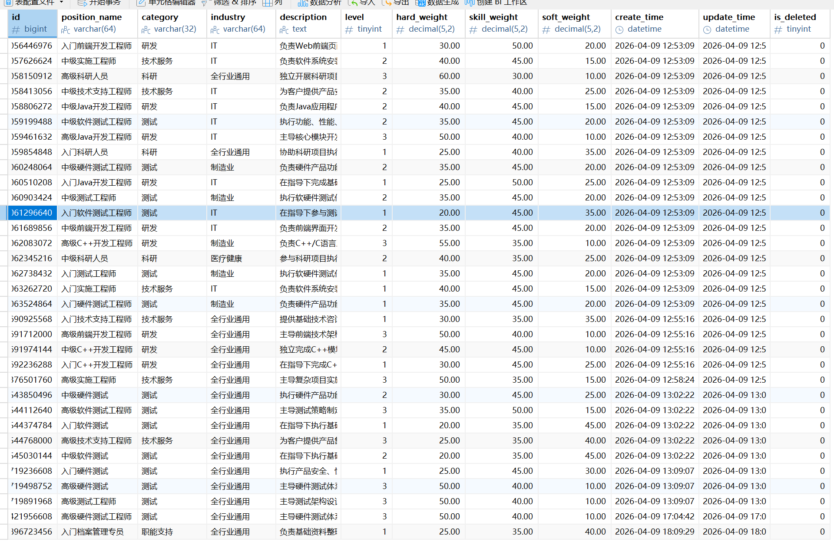1.MySql岗位画像数据库图示
数据价值：
通过权重建模方式，对岗位能力要求进行量化表达。

2.2 职业语义向量知识库
在结构化数据之外，大量职业知识以文本形式存在，如：招聘JD，面试要求，企业介绍，岗位说明书，行业报告，学习资源说明。故项目采用文本切片 + 向量编码方式，构建职业语义知识库。
采用模型：
text-embedding-v4 1536维
具备优秀中文语义理解能力，可实现高精度语义召回。

2.3 职业成长路径库
职业发展并非一次性的静态结果，而是一个伴随个人能力积累、经验沉淀、行业趋势变化以及人生阶段调整而持续演进的动态过程。
同一岗位在不同阶段，对能力要求完全不同；同一个人，在毕业初期、中期晋升阶段、长期职业转型阶段，也会面临不同选择。因此，系统构建职业成长路径库，建立岗位纵向发展逻辑。该模块帮助用户理解：当前岗位未来发展空间，晋升所需能力条件，长期成长路线设计，哪些阶段需要补充哪些能力。
3、可行性分析
3.1 数据来源
• 项目所需核心数据具备明确来源，获取路径清晰，可持续更新，能够满足职业规划智能体运行需求。
目前知识库数据主要来源于以下渠道：
（1）企业端给予的平台岗位信息（岗位名称、薪资区间、岗位职责、任职要求等）
（2）政府就业统计数据（就业趋势、行业需求、区域人才流动情况等）
（3）团队人工整理与标注资料（岗位标签、职业路径、技能映射关系等）
通过多源数据融合，项目能够有效避免单一来源数据片面性问题，使知识库内容更加全面、真实、可靠。同时，项目已建立岗位画像库、基础岗位库、岗位晋升库、职业转岗库等多类型数据库，可为系统提供结构化决策依据与非结构化语义知识支持。
3.2数据可扩展性
系统管理员界面提供“新增岗位”功能入口：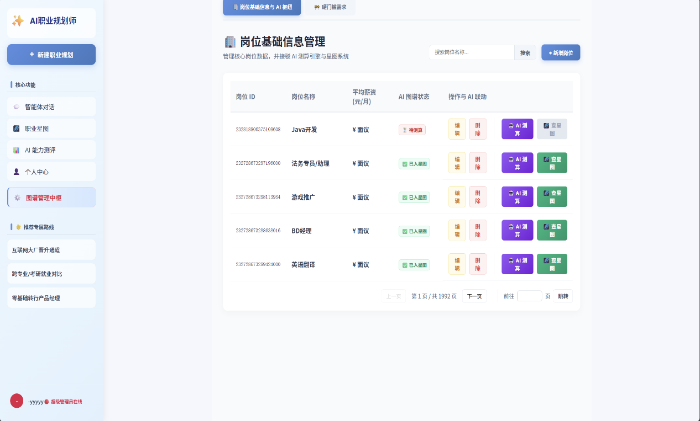
图2.管理员界面岗位信息管理图示
管理员可通过可视化表单快速录入新岗位信息，无需开发人员介入即可完成数据扩充。
管理员可新增内容包括：
岗位名称 岗位类别 所属行业 岗位层级 工作地点 薪资范围 岗位职责描述 任职要求。
新增完成后，系统调用agent完成岗位权重参数，晋升路径关联岗位，转岗迁移关联岗位并自动同步写入结构化数据库，统一纳入知识库统一管理体系。
自动化知识处理流程如下：
新增岗位数据字段校验 → 文本清理标签标准化 → Embedding向量化写入向量数据库 → 加入推荐模型调用池
通过自动化流程，新岗位可快速进入系统推荐与检索体系，缩短知识更新周期，提高系统运营效率。
3.3岗位画像与职业体系动态扩展能力
系统具备完善的行业与职业体系扩展能力，不局限于现有岗位画像库，能够随着就业市场变化持续扩展至更多行业领域及新兴职业方向，确保知识体系始终保持前瞻性、完整性与适应性。
当新增岗位信息入库时，系统会基于岗位名称、岗位职责、技能要求、所属行业等多维特征，与现有岗位画像库进行语义匹配与相似度识别，自动判断该岗位是否已包含在当前职业知识体系中。
若该岗位已存在于现有岗位画像范围内，系统将自动完成岗位归类，并同步更新相关岗位的市场需求数据、技能标签及热度趋势，持续优化原有岗位画像的准确性与时效性。
若系统识别该岗位属于尚未覆盖的新兴岗位或细分职业方向，则将自动调用大模型能力，对岗位信息进行智能解析与认知建模，生成全新的岗位画像。新建画像内容包括岗位类别、核心职责、能力要求、技能结构、胜任力权重、成长路径及可迁移岗位关系等关键维度。
通过该机制，系统能够实现职业知识库的动态演进与自我扩充，使平台不仅能够覆盖当前主流岗位，也能够快速响应未来产业升级与新职业发展趋势，持续提升职业规划服务的专业度与准确性。

4、总结
职业规划的本质，不是回答“做什么工作”，而是帮助用户理解职业世界、识别自身位置、规划未来路径，并持续成长。
本项目建设的《职业认知知识底座》正是这一能力的基础设施。它让AI不仅会说，更真正懂职业、懂市场、懂成长、懂未来。

